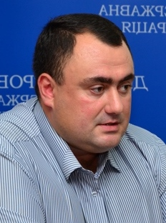
Дорогі учні!

Приміть мої щирі вітання з перемогами у щорічних відбіркових етапах конкурсу-захисту Малої академії наук.
Підтримка та розвиток обдарованої молоді, юних науковців – це одна з основних задач обласної влади. Мала академія наук працює для того, щоб ви могли реалізувати свій потенціал, вона – стартовий майданчик для багатьох ваших наукових та творчих звершень. Лише за останні три роки існування МАН до її лав вступили кілька тисяч талановитих дітей. Ми з вами маємо пишатись тим, що наша Мала академія наук – одна з найкращих та найпотужніших в Україні.
Я впевнений, що для кожного МАНівця Академія не лише місце проведення занять. Це також джерело натхнення і місце знайомства з новими друзями. Творча атмосфера та чесна конкуренція, що панують у закладі надають можливість вам розвиватись, зростати як науковці та особистості.
Завдяки самовідданій роботі викладачів Дніпропетровського відділення Малої академії наук України у вас, юних дослідників, є можливість проводити унікальні дослідження з фізики, математики, генетики чи навіть метеорології.
Щороку ваші наукові проекти завойовують призові місця на Всеукраїнських першостях і олімпіадах. Випускники МАН прославляють рідну Дніпропетровщину та Україну на міжнародних наукових конкурсах. Тож нехай ці досягнення стануть міцним підґрунтям для всіх майбутніх здобутків, спонукатимуть вас до нових наукових пошуків та перемог.
Бажаю успіхів у навчанні, нових творчих ідей, міцного здоров’я та великих перемог у житті. Вперед до нових наукових звершень під мирним українським небом!

З повагою

Директор департаменту освіти і науки
облдержадміністрації О. В. Полторацький

